한-미 정상 취임 연설문 비교를 통한 텍스트 데이터 기본 분석

튀르키예-아제르바이잔어학과 고도현
서문
취임사는 대통령의 임기간 국정 운영 철학과 핵심 정책의 우선순위를 알 수 있는 중대한 텍스트 데이터 중 하나이다. 2026년 국제 정세가 혼란스러운 가운데 본 분석에서는 대한민국 대통령 이재명과 미합중국 도널드 J. 트럼프의 취임 연설문을 비교하여 어떠한 단어가 자주 쓰였는지 확인하고 이를 시각화를 통하여 알아보고자 한다. 따라서 본 보고서에서는 파이썬의 NLP라이브러리인 NLTK와 Kiwi를 통하여 연설문을 분석하였다. 또한 언어의 특성에 맞추어 영어는 Lemmatisation, 한국어는 명사만을 분리하여 데이터 정제를 실시하였다. 마지막으로 영어의 경우는 VADER 알고리즘을 통하여 연설문의 감정을 수치화 하였다.

데이터 전처리(Data Preprocessing) 방법
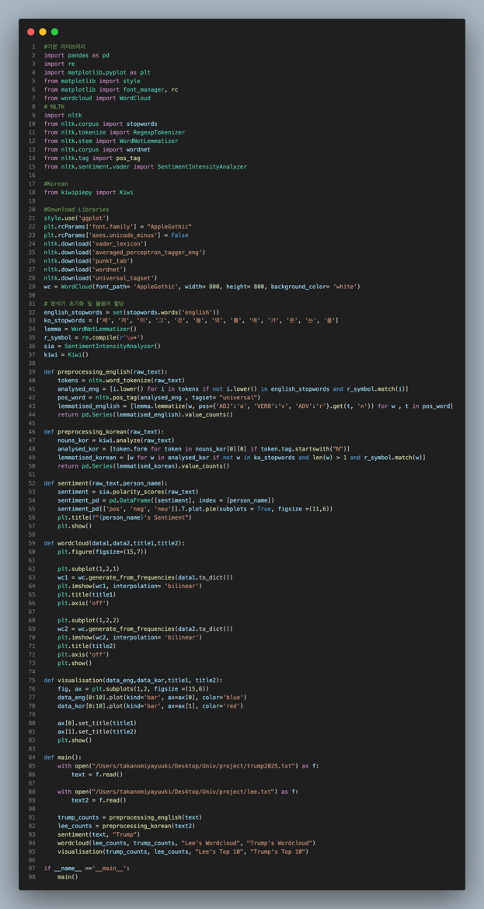
데이터 전처리는 파이썬의 형태소 분석기 중의 하나인 NLTK(영어), Kiwi(한국어)를 사용하여 분석하였다.
한국어 데이터의 불용어의 경우에는 영어 데이터의 불용어와 다르게 불용어를 지정하는 명령어가 없었기 때문에 따로 지정해주었다. 또한 숫자 및 특수문자를 제거하여 형태소 분석기의 오류를 줄이기 위하여 노력하였다.
영어 데이터인 트럼프 대통령의 연설문에서 복수인 countries를 포함한 country가 17번 나오는데 기존 방법으로는 15회 밖에 검출이 불가능 하였다. 단순 어근 추출(Stemming)은 단어의 끝을 단순히 기계적으로 잘라내기 때문에 단어 의미의 왜곡이 발생할 수 있으나, 본 분석에서는 이를 WordNet 기반의 Lemmatisation을 적용하여 정확성과 정밀성을 높였다.
유지보수성과 재사용성을 위하여 전처리 및 시각화 과정을 def 함수를 이용하여 모듈화 하여 재현성을 확보하였다. 이를 통하여 데이터 입력 값만 바꾸면 즉각적으로 분석가능한 자동화 파이프라인을 구축하였다는 점에서 의의가 있다.

주요 데이터 분석 결과
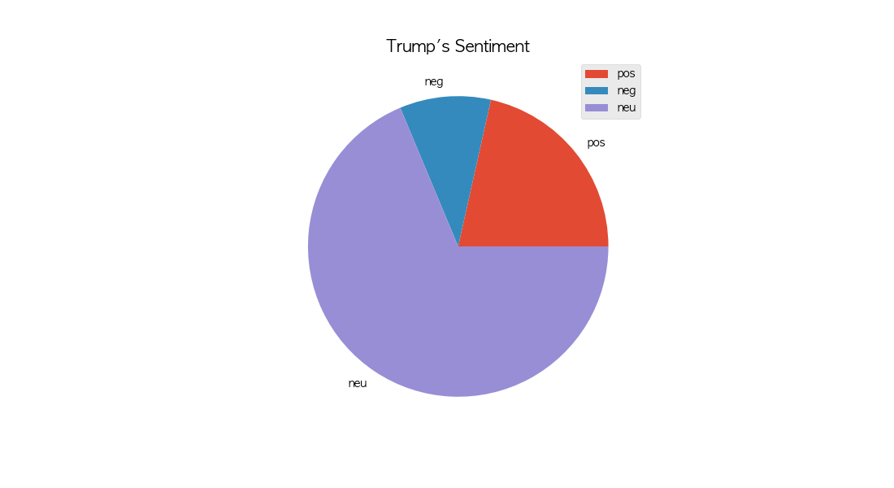
Figure 1 Trump's Sentiment
2025년 트럼프 대통령 취임사에서는 기존 트럼프 대통령이 2016년 부터 트위터와 대선 연설 등 에서 지지자들에게 보여주었던 네거티브한 언사와 다르게 굉장히 중립적이고 차분한 기조로 연설하였음을 알 수 있다.

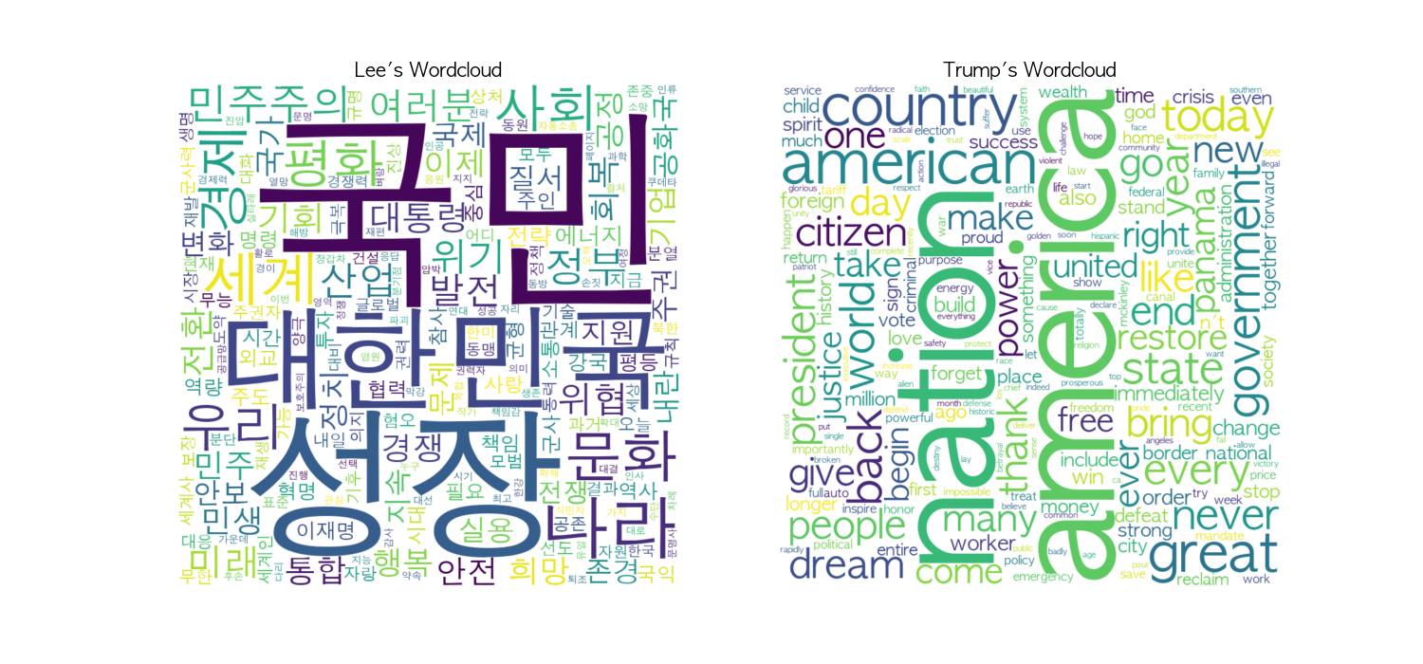

Figure 2 Word Comparison
두 정상의 취임사를 비교하였을 때, 국가의 이름(미국, 대한민국)을 제외하였을 때 트럼프 대통령은 국가를 강조하는 반면 이재명 대통령은 국민과 성장을 중요 함을 연설문을 통해서 알 수 있다.

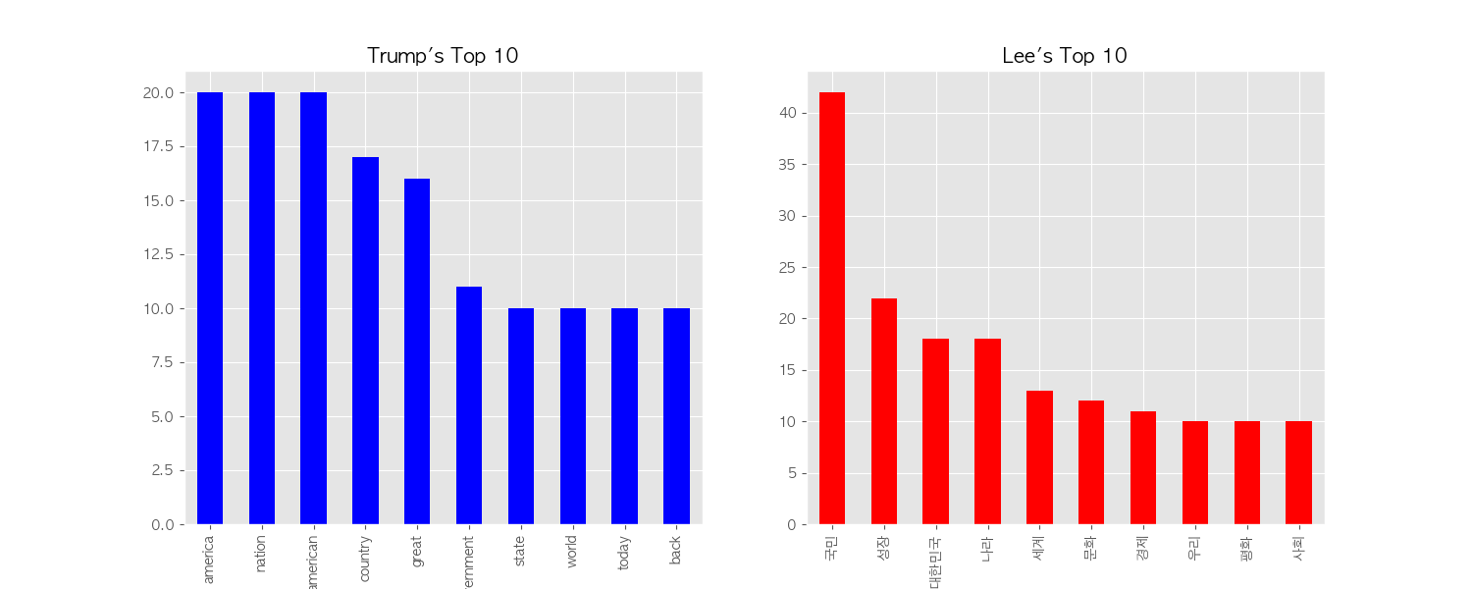
조금 더 자세히 분석해보면, 두 정상의 연설문에서 이재명 대통령이 트럼프 대통령보다 국민을 약 2배 더 강조하였음을 알 수 있다. 이는 이재명 대통령이 거대 담론과 같은top-down 방식보다는 개별적인 유권자인 국민의 민생에 집중하는 아래로부터의 정치를 지향함을 알 수 있다. 또한 문화와 성장, 평화와 같은 언사는 그가 소프트 파워를 통한 성장을 추구하고, 북한과의 화해를 추구하는 의지를 반영한다.
반대로 트럼프 대통령은2016년 부터 주장하였던 트럼프 정부의 슬로건인 ‘Make America Great Again’와 ‘America is back’ 에 나온 ‘Great’, ‘Back’을 많이 사용함으로써 과거의 영광을 회복하고자 하는 복고주의적 민족주의(Restorative Nationalism)와 미국 우선주의(America First)를 추구하는 트럼프 행정부의 향후 국정 핵심 철학을 강조하였다.

결론 및 문제점
분석과정에서 트럼프 대통령의 연설을 형태소 분석을 실시하였을 때Americans가american으로 병합되지 않는 문제점을 발견하였다. 이는 NLTK의 Lemmatiser가 복수형을 명사로 파악하여 병합하지 않는 문제로 이는 추후 분석자가 따로 할당하는 2차 정제 공정을 추가하여 분석의 정밀성을 더욱더 높일 수 있을 것이다.
최종적으로, 본 분석은 한미 두 정상의 취임사를 통하여 공통점과 차별화 지점을 파악할 수 있었다. 다만, 두 정상의 취임으로 부터 약 1년이 지난 2026년 3월 현재의 국제 정세를 헤아려 볼 때 확실히 두 정상의 취임사는 두 정상의 행정부가 추구하는 현재의 국정 철학과는 완벽히 일치 하지 않다 것을 확인하였다.

